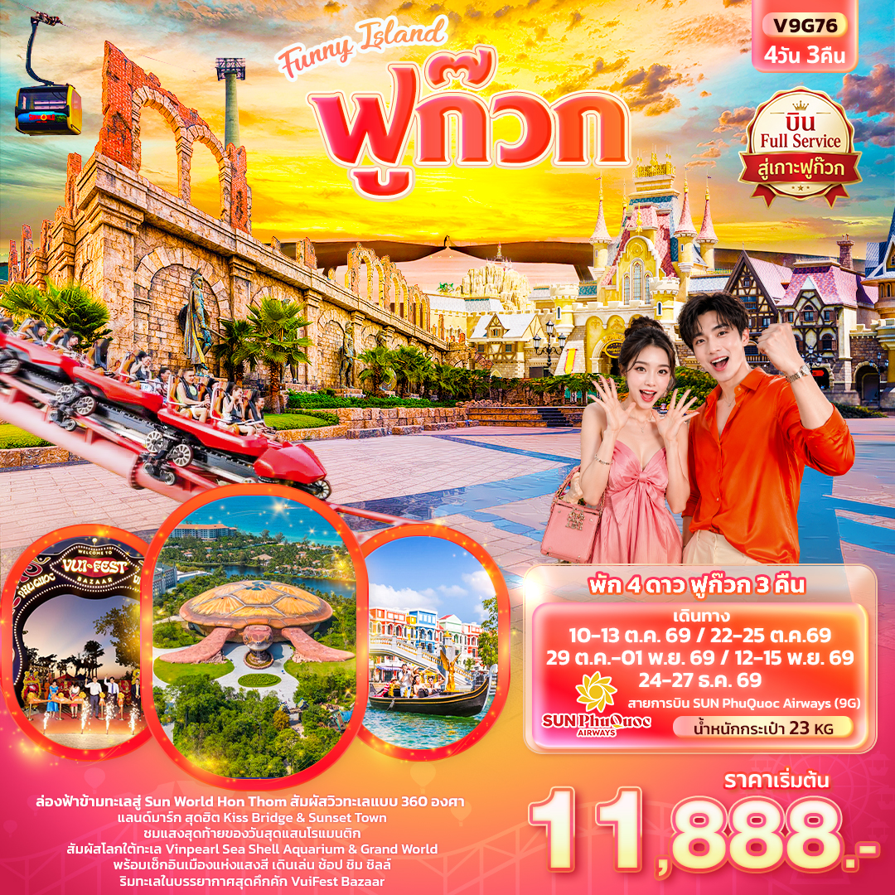


FLIGHT:
BKK PQC PQC BKK
เที่ยวบิน เวลาออก เวลาถึง
09.20
10.40
VZ980
เที่ยวบิน เวลาออก เวลาถึง
VZ981
11.45
13.05

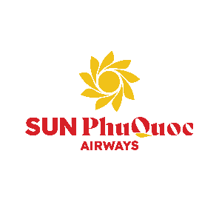
FLIGHT:


BKK PQC PQC BKK
เที่ยวบิน เวลาออก เวลาถึง
9G702
13.10
14.30
เที่ยวบิน เวลาออก เวลาถึง
9G701
10.35
11.55

V9G76 FUNNY ISLAND
ฟูก๊วก 4 วัน 3 คืน
ล่อง ฟ้าข้ามทะเลสู่ Sun World Hon Thom สัมผัสวิวทะเลแบบ 360 องศา
แลนด์มาร์ก สุดฮิต Kiss Bridge & Sunset Town ชมแสงสุดท้ายของวันสุดแสนโรแมนติก
สัมผัส โลกใต้ทะเล Vinpearl Sea Shell Aquarium & Grand World พร้อมเช็กอินเมืองแห่งแสงสี
เดินเล่น ช้อป ชิม ชิลล์ ริมทะเลในบรรยากาศสุดคึกคัก VuiFest Bazaar

พิเศษ! บินสายการบิน Full Service สู่เกาะฟูก๊วก
พักหรู 4 ดาวฟูก๊วก 3 คืน รวมกระเช้า Sun World Hon Thom
/ สะพานจูบ / สวนสนุก Vin wonders

เดินทางโดยสายการบิน SUN Phu Quoc AIRWAYS (9G) น้ำหนักสัมภาระโหลดใต้ท้องเครื่อง 1 ชิ้น 23 kg. /CARRY ON 7 kg.

วันที่ | โปรแกรมท่องเที่ยว | เช้า | เที่ยง | เย็น | โรงแรม
1 | ท่าอากาศยานนานาชาติสุวรรณภูมิ – ท่าอากาศยานนานาชาติฟูก๊วก 9G702 BKK - PQC 13.10 - 14.30 ประเทศเวียดนาม – ฟูก๊วก – วัดโฮก๊วก - ถนนคนเดินฟูก๊วก |  |  |  | Vinholiday Fiesta Phu Quoc 4*  หรือระดับใกล้เคียงกัน
2 | เที่ยวสวนสนุก Vin wonders - Vinpearl Sea Shell Aquarium - Grand World Food Street เมืองที่ไม่เคยหลับใหล + บ้านไม้ไผ่ |  |  |  | Vinholiday Fiesta Phu Quoc 4*  หรือระดับใกล้เคียงกัน
3 | นั่งกระเช้าสู่ Sun World Hon Thom - Sun Set Town – สะพานจูบ - ถนนคนเดิน VUI Festa Bazaar |  |  |  | Vinholiday Fiesta Phu Quoc 4*  หรือระดับใกล้เคียงกัน
4 | ท่าอากาศยานนานาชาติฟูก๊วก ประเทศเวียดนาม - ท่าอากาศยานนานาชาติสุวรรณภูมิ 9G701 PQC – BKK 10.35 – 11.55
วันเดินทาง | ราคาผู้ใหญ่  (บาท) | ราคาเด็ก  (บาท) | พักเดี่ยว/เดินทาง  ท่านเดียว เพิ่ม (บาท) | ที่นั่ง | หมายเหตุ
10-13 ตุลาคม 2569 | 11,888 | ไม่มีราคาเด็ก  (Infant ไม่เกิน 2 ปี 4,000 บาท) | 4,500 | 25
22-25 ตุลาคม 2569 | 11,888 | ไม่มีราคาเด็ก  (Infant ไม่เกิน 2 ปี 4,000 บาท) | 4,500 | 25
29 ตุลาคม - 01 พฤศจิกายน 2569 | 12,888 | ไม่มีราคาเด็ก  (Infant ไม่เกิน 2 ปี 4,000 บาท) | 4,500 | 25
12-15 พฤศจิกายน 2569 | 12,888 | ไม่มีราคาเด็ก  (Infant ไม่เกิน 2 ปี 4,000 บาท) | 4,500 | 25
24-27 ธันวาคม 2569 | 15,888 | ไม่มีราคาเด็ก  (Infant ไม่เกิน 2 ปี 4,000 บาท) | 4,500 | 25
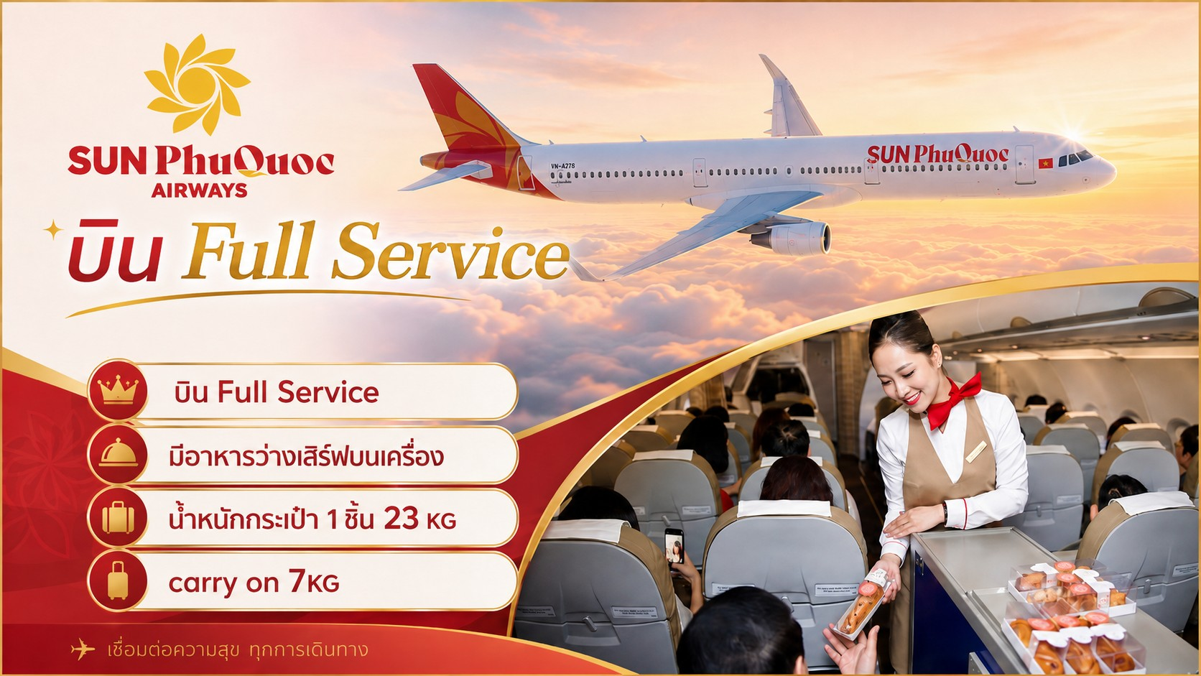

วันที่หนึ่ง ท่าอากาศยานนานาชาติสุวรรณภูมิ – ท่าอากาศยานนานาชาติฟูก๊วก ประเทศเวียดนาม – ฟูก๊วก – วัดโฮก๊วก - ถนนคนเดินฟูก๊วก

10.00 น. พร้อมกัน ณ ท่าอากาศยานนานาชาติสุวรรณภูมิ อาคารผู้โดยสารขาออกระหว่างประเทศ ชั้น 4 เคาน์เตอร์ สายการบิน Sun Phu Quoc Airways (9G) มีเจ้าหน้าที่บริษัทฯ คอยต้อนรับอำนวยความสะดวกด้านเอกสาร ติดแท็กกระเป๋าก่อนขึ้นเครื่อง
13.10 น. ออกเดินทางสู่ ท่าอากาศยานนานาชาติฟูก๊วก ประเทศเวียดนาม โดยสายการบิน Sun Phu Quoc Airways (9G) เที่ยวบินที่ 9G702 (มีอาหารว่างเสิร์ฟบนเครื่อง)
14.30 น. เดินทางถึง ท่าอากาศยานนานาชาติฟูก๊วก ประเทศเวียดนาม นำท่านผ่านพิธีตรวจคนเข้าเมืองและศุลกากร
(เวลาท้องถิ่นที่ประเทศเวียดนามเท่ากับประเทศไทย)
เดินทางสู่ เกาะฟูก๊วก (Phu Quoc) หรือบางคนรียกว่า เกาะไข่มุก เมืองสวย ธรรมชาติหลากหลาย ชายหาดและวิวทัศนียภาพสวยงาม ผู้คนเป็นมิตรยิ้มแย้มแจ่มใส นำท่านสักการะ วัดโฮก๊วก (Ho Quoc Pagoda) หรือ อารามเซน Truc Lam Ho Quoc วัดพุทธที่ใหญ่ที่สุดบนเกาะฟูก๊วก ตั้งอยู่บนเนินเขาริมทะเล ท่ามกลางธรรมชาติอัน
เงียบสงบ โดดเด่นด้วยสถาปัตยกรรมแบบเวียดนามดั้งเดิม พร้อมจุดชมวิวทะเลอันงดงาม เหมาะสำหรับการไหว้พระ ขอพร และเก็บภาพความประทับใจ

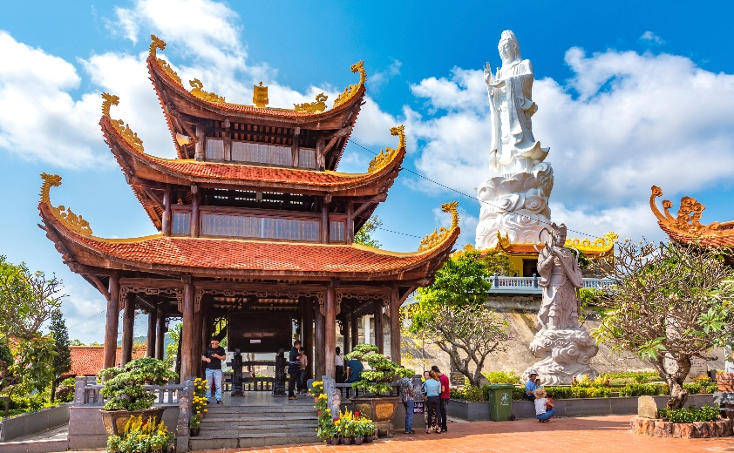
จากนั้น อิสระให้ท่านเดินเล่น ณ ถนนคนเดินฟูก๊วก (Phu Quoc Night Market) แหล่งท่องเที่ยวยอดนิยมใจกลางเมืองที่มีชีวิตชีวาในยามค่ำคืน เพลิดเพลินกับการลิ้มลองอาหารทะเลสด สตรีทฟู้ดเวียดนาม เมนูท้องถิ่นหลากหลาย พร้อมเลือกซื้อของฝาก ของที่ระลึก และสินค้าพื้นเมืองกลับบ้านตามอัธยาศัย
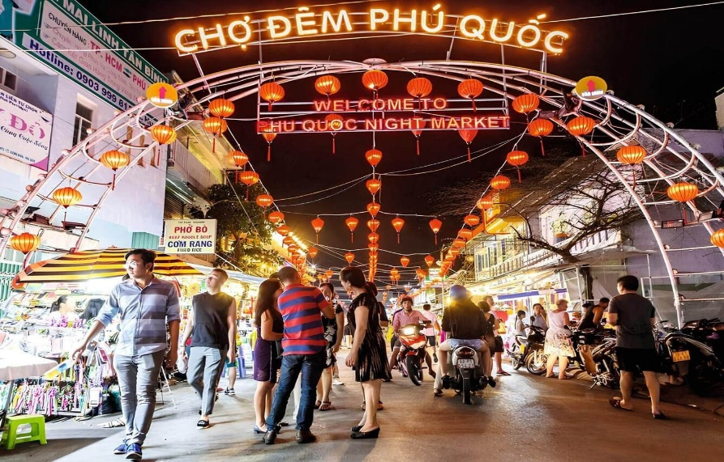
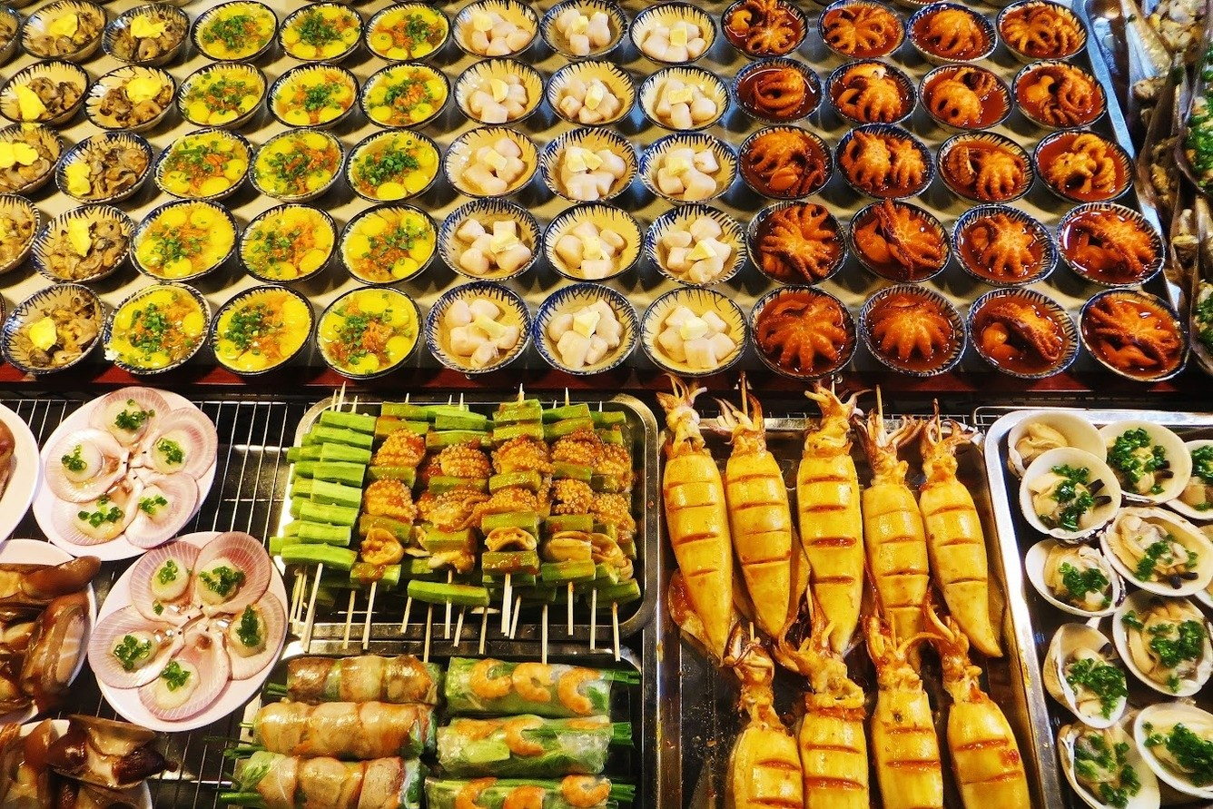

อิสระอาหารเย็นตามอัธยาศัย เพื่อไม่เป็นการรบกวนเวลาของทุกท่าน
นำท่านเช็คอินเข้าสู่ที่พักเพื่อให้ท่านพักผ่อนตามอัธยาศัย
ที่พัก: Vinholiday Fiesta Phu Quoc 4* หรือโรงแรมระดับใกล้เคียงกัน
(ชื่อโรงแรมที่ท่านพัก ทางบริษัทจะทำการแจ้งพร้อมใบนัดหมาย 5-7 วัน ก่อนวันเดินทาง)

วันที่สอง เที่ยวสวนสนุก Vin wonders - Vinpearl Sea Shell Aquarium - Grand World Food Street เมืองที่ไม่เคยหลับใหล + บ้านไม้ไผ่
อาหาร เช้า, เย็น

เช้า รับประทานอาหารเช้า ณ โรงแรม (มื้อที่1)

สนุกสุดเหวี่ยงที่ VinWonders Phu Quoc (ค่าทัวร์รวมค่าเข้าสวนสนุกแล้ว) สวนสนุกระดับโลกและใหญ่ที่สุดแห่งหนึ่งของเวียดนาม บนเกาะฟูก๊วก ที่รวบรวมเครื่องเล่นและความบันเทิงครบครันไว้ในที่เดียว ไม่ว่าจะเป็นเครื่องเล่นสุดตื่นเต้นสำหรับสายแอดเวนเจอร์ สวนน้ำขนาดใหญ่ที่เหมาะสำหรับทุกวัย (สำหรับท่านที่ต้องการเล่นน้ำ แนะนำให้นำชุดว่ายน้ำหรือชุดสำหรับเปลี่ยนมาเอง) รวมถึงโซนธีมสุดอลังการที่ตกแต่งอย่างสวยงาม ให้ทุกท่านได้เพลิดเพลิน พร้อมเก็บภาพความประทับใจตลอดทั้งวัน

อิสระอาหารกลางวันตามอัธยาศัย เพื่อไม่เป็นการรบกวนเวลาของทุกท่าน
ตื่นตาตื่นใจไปกับ Vinpearl Sea Shell Aquarium อควาเรียมที่ใหญ่และทันสมัยที่สุดแห่งหนึ่งของเวียดนาม ดื่มด่ำกับโลกใต้ทะเลอันน่ามหัศจรรย์ ชมสัตว์ทะเลนานาชนิดกว่า 30,000 ตัว จากหลากหลายสายพันธุ์ทั่วทุกมุมโลก ภายในโดดเด่นด้วยอุโมงค์ใต้น้ำสุดอลังการ ให้ความรู้สึกราวกับกำลังเดินอยู่ใต้มหาสมุทร พร้อมมุมถ่ายภาพสวย ๆ มากมายที่ไม่ควรพลาด


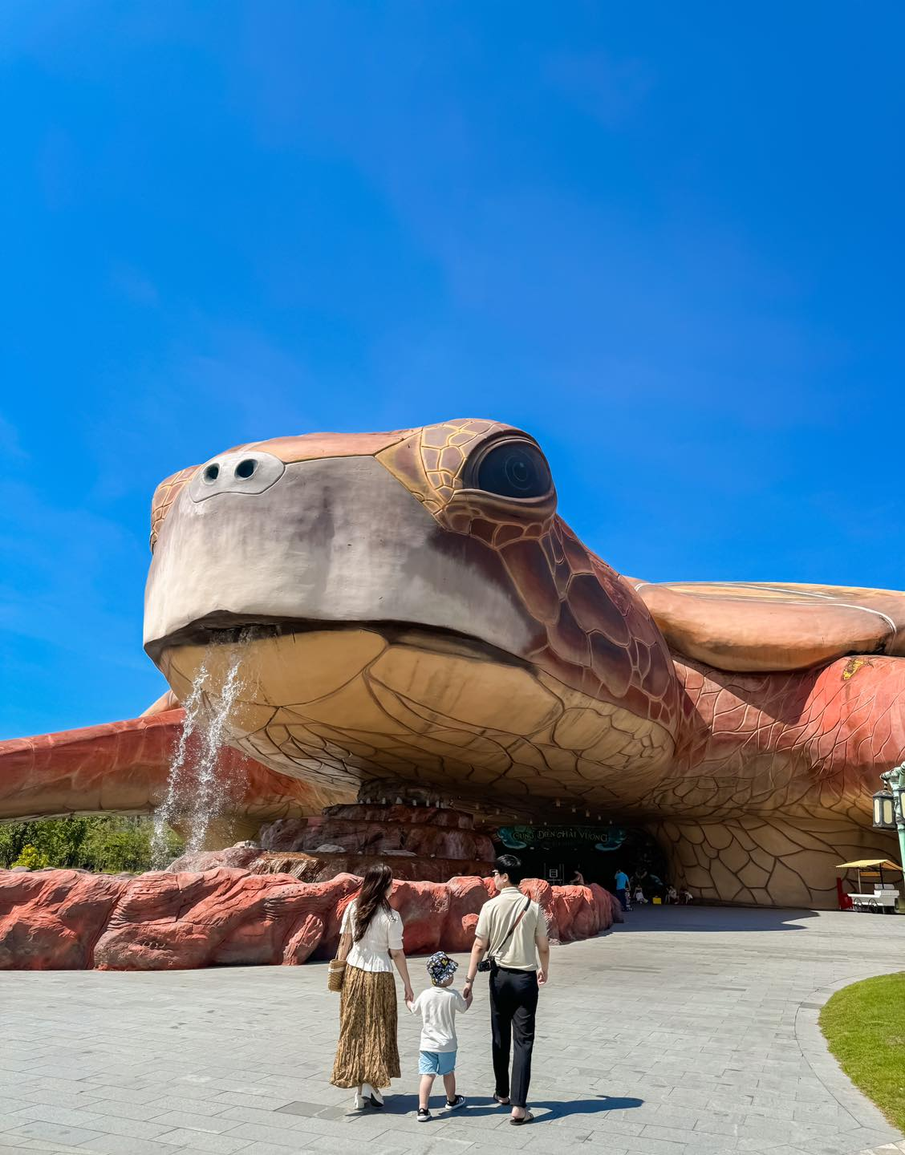

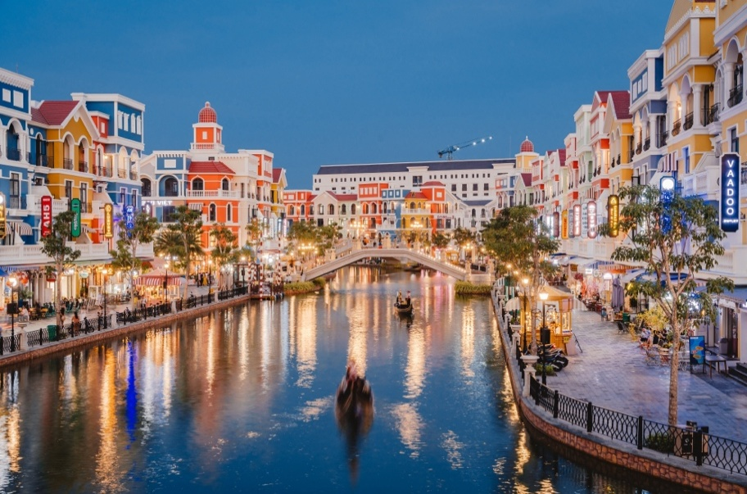
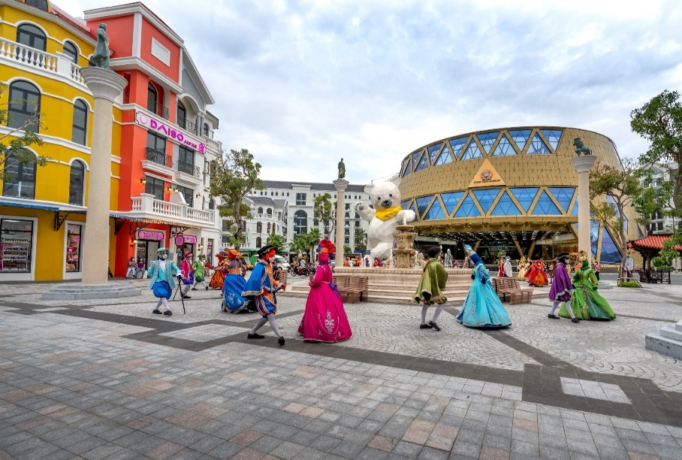
ห้ามพลาด! Grand World Food Street เมืองที่ไม่เคยหลับใหล (The Sleepless City) สถาปัตยกรรมที่ความสวยงานราวกับยู่อิตาลี ที่ตึกมีสีสันสดใส และเป็นแหล่งรวม อาหาร พิพิธภัณฑ์ และร้านช้อปปิ้งต่างๆ ชม บ้านไม้ไผ่ (Bamboo Legend) สถาปัตยกรรมอันโดดเด่นภายใน Grand World Phu Quoc ผลงานการออกแบบของสถาปนิกชื่อดังชาวเวียดนาม Vo Trong Nghia สร้างจากไม้ไผ่ธรรมชาติกว่า 42,000 ต้น โดยใช้เทคนิคการก่อสร้างอันเป็นเอกลักษณ์ที่แทบไม่ใช้ตะปู และในบริเวณ Grand World Food Street หากมีเวลา ยังมีกิจกรรมพิเศษ โชว์ Sac Mau Venice Show เป็นการแสดงที่อลังการตระการตา ไม่ว่าจะเป็นการเต้นรำของนักเต้นในชุดราตรีสุดสวยหรูหรา ดนตรีที่ไพเราะและฉากที่สวยงาม (โชว์เริ่ม 21.30 น. เป็นต้นไป) (ค่าทัวร์ รวม ค่าเข้าชม Grand World Food Street แต่ไม่รวม grand world boat หรือ gondola boat + teddy museum + Tinh Hoa Viet Nam show เอกลักษณ์ของเวียดนามโชว์)

เย็น รับประทานอาหารเย็น (มื้อที่2)
ที่พัก : Vinholiday Fiesta Phu Quoc 4* หรือโรงแรมระดับใกล้เคียงกัน
(ชื่อโรงแรมที่ท่านพัก ทางบริษัทจะทำการแจ้งพร้อมใบนัดหมาย 5-7 วัน ก่อนวันเดินทาง)

วันที่สาม นั่งกระเช้าสู่ Sun World Hon Thom - Sun Set Town – สะพานจูบ - ถนนคนเดิน VUI Festa Bazaar อาหาร เช้า, เย็น

เช้า รับประทานอาหารเช้า ณ โรงแรม (มื้อที่3)

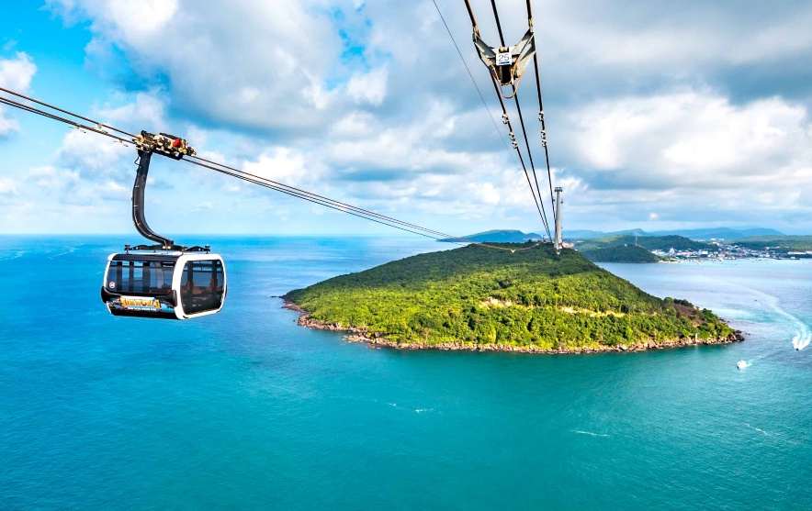
เปิดประสบการณ์นั่งกระเช้าลอยฟ้า (ค่าทัวร์รวมค่ากระเช้าไป-กลับ) ชมวิวทิวทัศนียภาพที่สวยงามข้ามทะเล ในระยะปราณ 8 กิโลเมตร เพื่อเข้าสู่ Sun World Hon Thom Nature Park ตะลุยทำกิจกรรมสนุกสุดเหวี่ยง เล่นได้ทั้งเด็กและผู้ใหญ่ เช่น สวนสนุก สวนน้ำ เดินเล่นชิลๆ ที่ชายหาด หรือจะไปหามุมสวยๆ ไว้ถ่ายรูป ก็มีมากมายหลายมุม (ค่าทัวร์ไม่รวมค่ากิจกรรมทางน้ำ รวมไปถึงการเช่าอุปกรณ์ที่ต้องเสียค่าใช้จ่ายเพิ่ม)

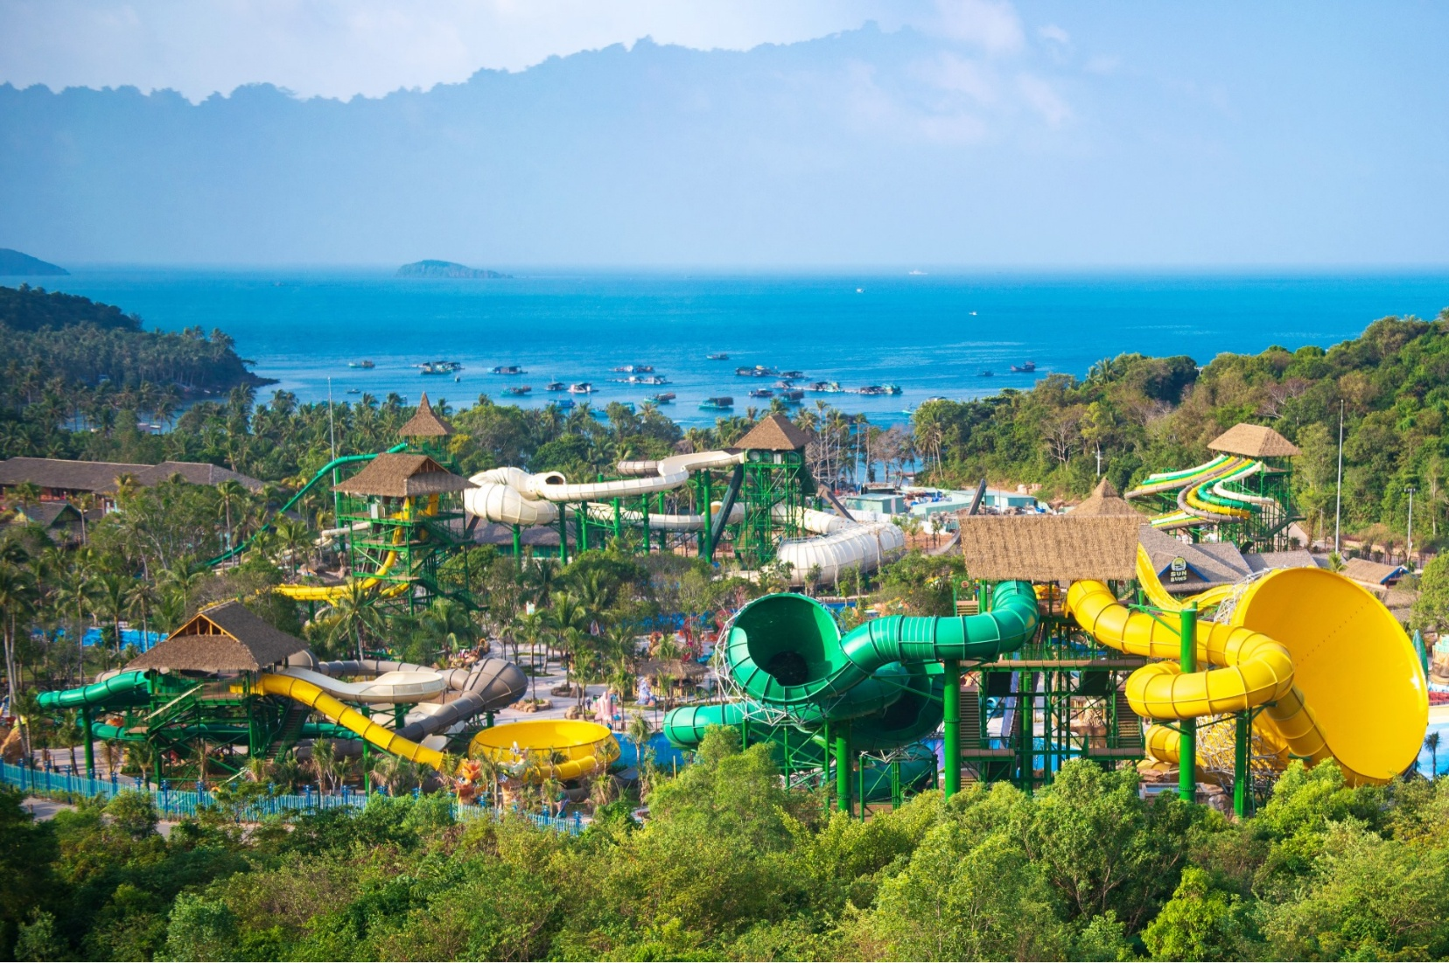
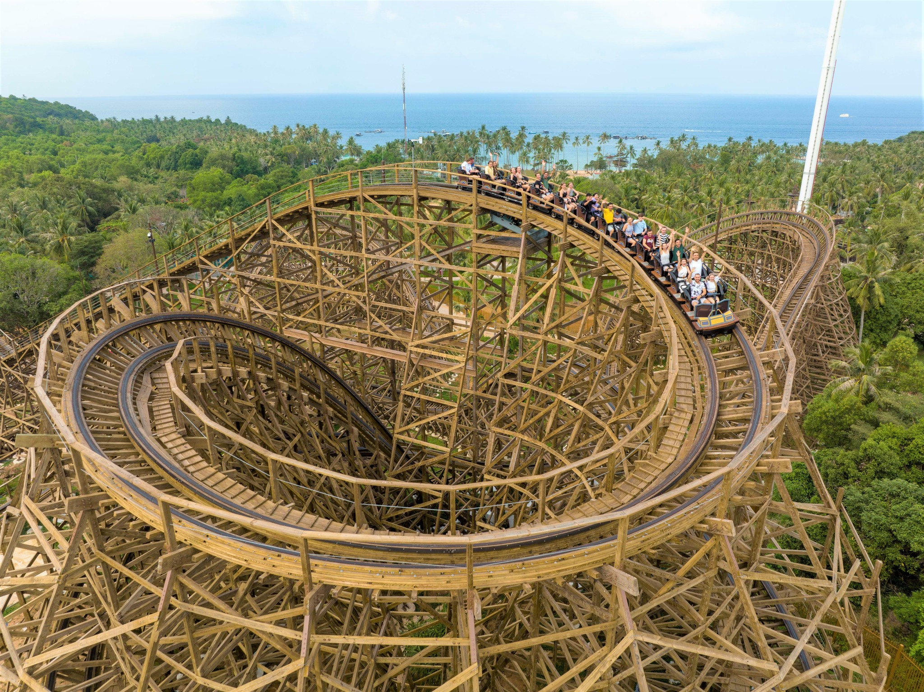
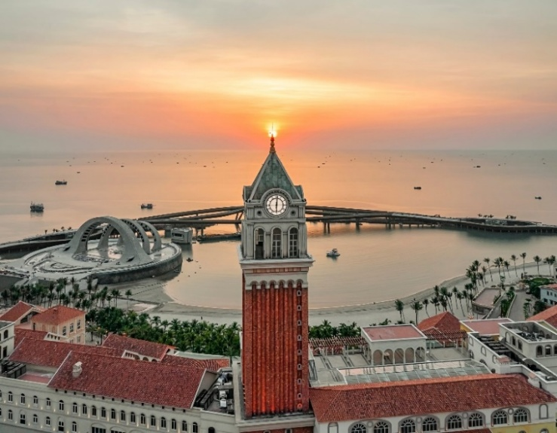
เดินชิลๆ ชมบรรยากาศที่สวยงาม เป็นจุดที่โรแมนติกที่สุดเลยก็ว่ากับ Sun Set Town หรือ เมืองเมดิเตอร์เรเนียน (Mediterranean Town) สถาปัตยกรรมสุดอลังการ จำลองบ้านสไตล์เมดิเตอร์เรเนียนพร้อมวิวอลังการสุดโรแมนติก (ค่าทัวร์รวมค่าเข้าชม) จุดเด่นที่เป็นไฮไลท์ของที่นี่คือ สะพานจูบ (Kiss Bridge) ควรค่าแก่การถ่ายภาพ หรือยิ่งไปกับ คนรัก ยิ่งโรแมนติกสุดประทับใจ



เดินเล่น ชิลๆ กับบรรยากาศที่คึกคักและมีชีวิตชีวา ถนนคนเดิน VUI-Fest Bazaar ที่มีเอกลักษณ์การตกแต่งที่สวยงาม และมีสินค้าหลากหลายให้เลือกซื้อ เช่นอาหารเวียดนามและอาหารนานาชาติให้ลิ้มลอง เครื่องดื่มต่างๆ รวมไปถึงเสื้อผ้า ของที่ระลึก และสินค้าหัตถกรรมอีกด้วย
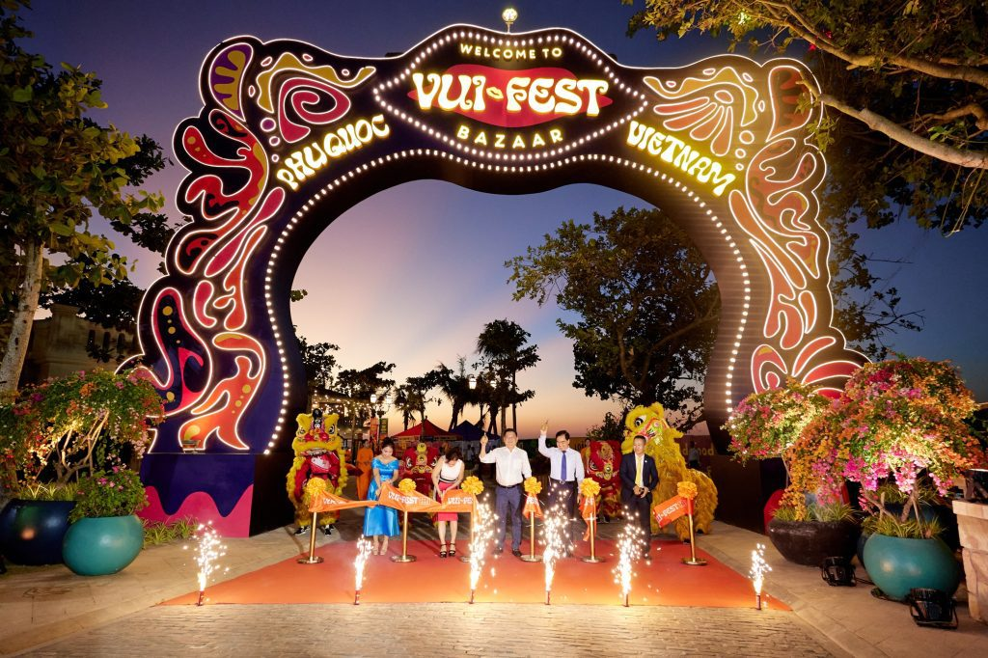
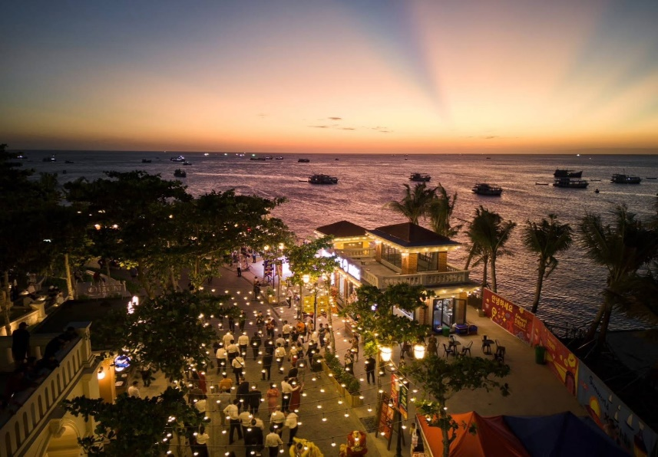

เย็น รับประทานอาหารเย็น (มื้อที่4)
ที่พัก : Vinholiday Fiesta Phu Quoc 4* หรือโรงแรมระดับใกล้เคียงกัน
(ชื่อโรงแรมที่ท่านพัก ทางบริษัทจะทำการแจ้งพร้อมใบนัดหมาย 5-7 วัน ก่อนวันเดินทาง)
วันที่สี่ ท่าอากาศยานนานาชาติฟูก๊วก ประเทศเวียดนาม - ท่าอากาศยานนานาชาติดอนเมือง อาหาร เช้า

เช้า รับประทานอาหารเช้า ณ โรงแรม (มื้อที่5)
เดินทางสู่ ท่าอากาศยานนานาชาติฟูก๊วก ประเทศเวียดนาม เพื่อเดินทางกลับสู่ ประเทศไทย
1035 น. ออกเดินทางกลับประเทศไทย โดยสายการบิน Sun Phu Quoc Airways (9G) เที่ยวบินที่ 9G701
11.55 น. เดินทางถึง ท่าอากาศยานนานาชาติสุวรรณภูมิ ประเทศไทย โดยสวสดิภาพ

*************************************

หมายเหตุ* โปรแกรมอาจมีการสลับวันหรือเปลี่ยนแปลงไปตามความเหมาะสมโดยไม่แจ้งให้ทราบล่วงหน้า
ขึ้นอยู่กับตามสถานการณ์ท้องถิ่น สถานที่ท่องเที่ยว เทศกาล หรือ สภาพอากาศท้องถิ่น ณ เวลานั้น
ทั้งนี้การเปลี่ยนทางบริษัทจะคำนึงถึงประโยชน์และความปลอดภัยของทุกท่านเป็นหลักสำคัญ

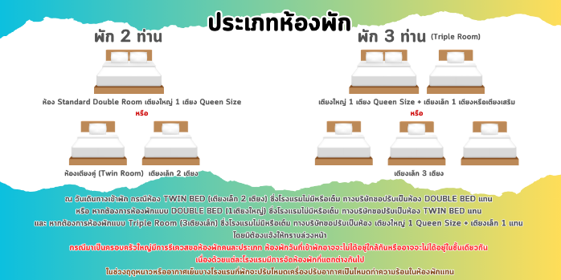

► เอกสารที่ต้องทำการเตรียมก่อนเดินทางและเดินทางกลับประเทศไทย-ประเทศเวียดนาม
- พาสปอร์ตตัวจริง (อายุการใช้งานต้องเหลือมากกว่า 6 เดือน)

► การเดินทางครั้งนี้จะต้องมีจำนวน 15 ท่านขึ้นไป กรณีไม่ถึงจำนวนดังกล่าว
เงื่อนไขการให้บริการ

- จะส่งจอยน์ทัวร์กับบริษัทที่มีโปรแกรมใกล้เคียงกัน
- หรือเลื่อน หรือยกเลิกการออกเดินทาง โดยทางบริษัทจะทำการแจ้งให้ท่านทราบล่วงหน้าก่อนการเดินทาง 15 วัน
- หรือขอสงวนสิทธิในการปรับราคาค่าบริการเพิ่ม (ในกรณีที่ผู้เดินทางไม่ถึง 15 ท่าน และท่านยังประสงค์เดินทางต่อ) โดยทางบริษัทจะทำการแจ้งให้ท่านทราบก่อนล่วงหน้า
► ในกรณีที่ลูกค้าต้องออกตั๋วโดยสารภายในประเทศ กรุณาติดต่อเจ้าหน้าที่ของบริษัทฯ ก่อนทุกครั้ง มิฉะนั้นทางบริษัทจะไม่รับผิดชอบใดๆ ทั้งสิ้น
► การจองทัวร์และชำระค่าบริการ
- กรุณาชำระค่ามัดจำ ท่านละ 8,000 บาท
- ค่าทัวร์ส่วนที่เหลือชำระ 15-20 วันก่อนออกเดินทาง กรณีบริษัทฯต้องออกตั๋วหรือวีซ่าออกใกล้วันเดินทางท่านจำเป็นต้องชำระค่าทัวร์ส่วนที่เหลือตามที่บริษัทกำหนดแจ้งเท่านั้น
**สำคัญ**สำเนาหน้าพาสปอร์ตผู้เดินทาง (จะต้องมีอายุเหลือมากกว่า 6 เดือนก่อนหมดอายุนับจากวันเดินทางไป-กลับและจำนวนหน้าหนังสือเดินทางต้องเหลือว่างสำหรับติดวีซ่าไม่ต่ำกว่า 3 หน้า) **กรุณาตรวจสอบก่อนส่งให้บริษัทมิฉะนั้นทางบริษัทจะไม่รับผิดชอบกรณีพาสปอร์ตหมดอายุ ** กรุณาส่งพร้อมหลักฐานการโอนเงินมัดจำ

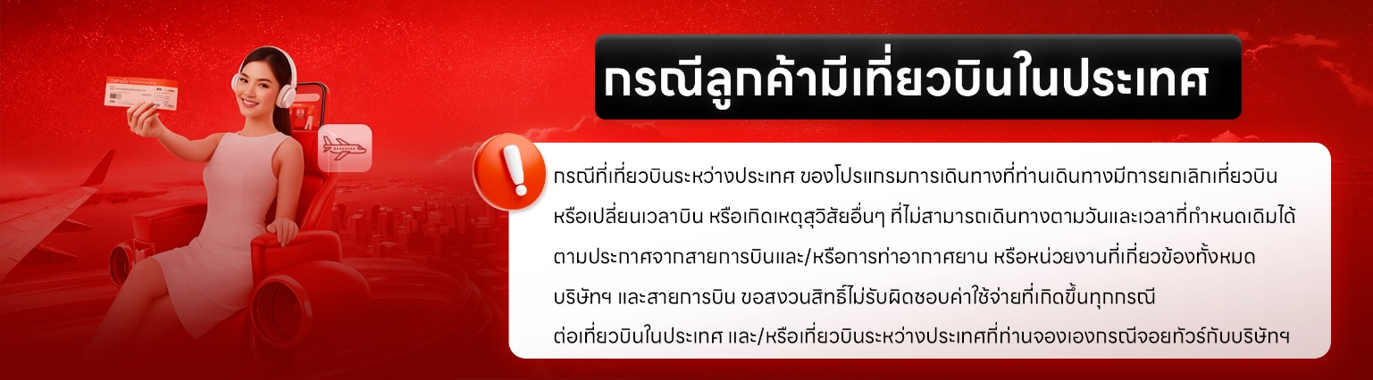

- ยกเลิกก่อนการเดินทางตั้งแต่ 30 วันขึ้นไป คืนเงินค่าทัวร์โดยหักค่าใช้จ่ายที่เกิดขึ้นจริง
เงื่อนไขการยกเลิก

- ยกเลิกก่อนการเดินทาง 15-29 วัน ยึดเงิน 50% จากยอดที่ลูกค้าชำระมา และเก็บค่าใช้จ่ายที่เกิดขึ้นจริง(ถ้ามี)
- ยกเลิกก่อนการเดินทางน้อยกว่า 15 วัน ขอสงวนสิทธิ์ยึดเงินเต็มจำนวน
*กรณีมีเหตุยกเลิกทัวร์ โดยไม่ใช่ความผิดของบริษัททัวร์ คืนเงินค่าทัวร์โดยหักค่าใช้จ่ายที่เกิดขึ้นจริง(ถ้ามี)
*ค่าใช้จ่ายที่เกิดขึ้นจริง เช่น ค่ามัดจำตั๋วเครื่องบิน โรงแรม ค่าวีซ่า และค่าใช้จ่ายจำเป็นอื่นๆ
กรณีจองทัวร์วันหยุดเทศกาล วันหยุดนักขัตฤกษ์ วันหยุดยาวต่อเนื่อง
หากได้มีการแจ้งยกเลิกทัวร์ ทางบริษัทฯ ขอสงวนสิทธิ์เก็บค่าทัวร์ทั้งหมด โดยไม่มีเงื่อนไขใดๆ ทั้งสิ้น

(บริษัท ดำเนินการให้ กรณียกเลิกทั้งหมด หรืออย่างใดอย่างหนึ่ง ไม่สามารถรีฟันด์เป็นเงินหรือการบริการอื่นๆ ได้)
อัตราค่าบริการนี้ รวม
- ค่าตั๋วโดยสารเครื่องบินไป-กลับ ชั้นประหยัดพร้อมค่าภาษีสนามบินทุกแห่งตามรายการทัวร์ข้างต้น ตั๋วกรุ๊ปไม่สามารถUpgradeที่นั่งเป็น Business Classได้ และต้องเดินทางไป-กลับพร้อมตั๋วกรุ๊ปเท่านั้นไม่สามารถเลื่อนวันได้)
- ค่าที่พักห้องละ 2-3 ท่าน ตามโรงแรมที่ระบุไว้ในรายการหรือ ระดับใกล้เคียงกัน
- กรณีพัก 3 ท่านถ้าวันที่เข้าพักห้องโรงแรม ไม่มีห้อง TRP (3ท่าน) อาจจำเป็นต้องแยกพัก 2 ห้อง(มีค่าใช้จ่ายพักเดี่ยวเพิ่ม) กรณีห้อง TWIN BED (เตียงเดี่ยว 2 เตียง) ซึ่งโรงแรมไม่มีหรือเต็ม ทางบริษัทขอปรับเป็นห้อง DOUBLE BED แทนโดยมิต้องแจ้งให้ทราบล่วงหน้า หรือ หากต้องการห้องพักแบบ DOUBLE BED ( 1 เตียงใหญ่ ) ซึ่งโรงแรมไม่มีหรือเต็ม ทางบริษัทขอปรับเป็นห้อง TWIN BED แทนโดยมิต้องแจ้งให้ทราบล่วงหน้า กรณีห้องพักในเมืองที่ระบุไว้ในโปรแกรมมีเทศกาลวันหยุด มีงานแฟร์ต่างๆ บริษัทขอจัดที่พักในเมืองใกล้เคียงแทน
- ค่าอาหาร ค่าเข้าชม และ ค่ายานพาหนะทุกชนิด ตามที่ระบุไว้ในรายการทัวร์ข้างต้น เจ้าหน้าที่บริษัทฯ คอยอำนวยความสะดวกตลอดการเดินทาง
- ค่าน้ำหนักกระเป๋า โดยสายการบิน Sun Phu Quoc Airways (9G) สัมภาระโหลดใต้ท้องเครื่อง 1 ชิ้น 23 กิโลกรัม ถือขึ้นเครื่องได้ 7 กิโลกรัม และค่า ประกันวินาศภัยเครื่องบินตามเงื่อนไขของแต่ละสายการบินที่มีการเรียกเก็บ กรณีสัมภาระเกินท่านต้องเสียค่าปรับตามที่สายการบินเรียกเก็บ
- ค่าประกันอุบัติเหตุตามกรมธรรม์วงเงิน 1,000,000 บาท ค่ารักษาพยาบาล ตามเงื่อนไขของบริษัทฯ ประกันภัยที่บริษัททำไว้ ทั้งนี้ย่อมอยู่ในข้อจำกัดที่มีการตกลงไว้กับบริษัทประกันชีวิต ทุกกรณี ต้องมีใบเสร็จและเอกสารรับรองทางการแพทย์ จากหน่วยงานที่เกี่ยวข้อง ไม่คุ้มครองโรคประจำตัว การสูญเสียทรัพย์สินส่วนตัวของผู้เดินทาง และไม่รวมประกันสุขภาพ ท่านสามารถสั่งซื้อประกันสุขภาพเพิ่มได้จากบริษัทประกันทั่วไป
- ค่าภาษีสนามบิน และค่าภาษีน้ำมันตามรายการทัวร์
- ค่ารถปรับอากาศนำเที่ยวตามระบุไว้ในรายการ พร้อมคนขับรถ (กฎหมายไม่อนุญาตให้คนขับรถเกิน 12 ช.ม./วัน
- รวมภาษีมูลค่าเพิ่ม 7% และภาษีหัก ณ ที่จ่าย 3% (ค่าบริการเท่านั้น)

- ค่าทำหนังสือเดินทางไทย และเอกสารต่างด้าวต่างๆ
อัตราค่าบริการนี้ ไม่รวม
- ค่าใช้จ่ายอื่นๆ ที่นอกเหนือจากรายการระบุ อาทิเช่น ค่าอาหาร เครื่องดื่ม ค่าซักรีด ค่าโทรศัพท์ เป็นต้น
- ค่าภาษีทุกรายการคิดจากยอดบริการ, ค่าภาษีเดินทาง (ถ้ามีการเรียกเก็บ)
- ค่าภาษีน้ำมันที่สายการบินเรียกเก็บเพิ่มภายหลังจากทางบริษัทฯได้ออกตั๋วเครื่องบิน และได้ทำการขายโปรแกรมไปแล้ว
*บริษัทฯ ขอสงวนสิทธิ์ในการปรับอัตราค่าบริการขึ้น เนื่องจากมีการปรับ ภาษีสนามบินขึ้นและ/หรือการปรับเปลี่ยนค่าเชอร์ชาร์จน้ำมัน จากสายการบิน โดยมิต้องแจ้งให้ทราบล่วงหน้า
- ค่าพนักงานยกกระเป๋าที่โรงแรม
- ค่าทิปไกด์ คนขับรถ ท่านละ 1,800 บาท/ท่าน

หมายเหตุ
กรุณาอ่านศึกษารายละเอียดทั้งหมดก่อนทำการจอง เพื่อความถูกต้องและความเข้าใจตรงกันระหว่างท่านลูกค้าและบริษัทฯ และเมื่อท่านตกลงชำระเงินมัดจำหรือค่าทัวร์ทั้งหมดกับทางบริษัทฯ แล้ว ทางบริษัทฯ จะถือว่าท่านได้ยอมรับเงื่อนไขข้อตกลงต่างๆ ทั้งหมด
      - บริษัทฯ ขอสงวนสิทธิ์ที่จะเลื่อนการเดินทางหรือปรับราคาค่าบริการขึ้นในกรณีที่มีผู้ร่วมคณะไม่ถึง 15 ท่าน
      - ค่าทัวร์สำหรับคนไทยที่ถือพาสปอร์ตไทยเท่านั้น
      - ขอสงวนสิทธิ์การเก็บค่าน้ำมันและภาษีสนามบินทุกแห่งเพิ่ม หากสายการบินมีการปรับขึ้นก่อนวันเดินทาง
      - บริษัทฯ ขอสงวนสิทธิ์ในการเปลี่ยนเที่ยวบิน โดยมิต้องแจ้งให้ทราบล่วงหน้าอันเนื่องจากสาเหตุต่างๆ
      - บริษัทฯ จะไม่รับผิดชอบใดๆ ทั้งสิ้น หากเกิดกรณีความล่าช้าจากสายการบิน, การยกเลิกบิน, การประท้วง, การนัดหยุดงาน, การก่อการจลาจล, ภัยธรรมชาติ, การนำสิ่งของผิดกฎหมาย ซึ่งอยู่นอกเหนือความรับผิดชอบของบริษัทฯ
      - บริษัทฯ จะไม่รับผิดชอบใดๆ ทั้งสิ้น หากเกิดสิ่งของสูญหาย อันเนื่องเกิดจากความประมาทของท่าน, เกิดจากการโจรกรรม และ อุบัติเหตุจากความประมาทของนักท่องเที่ยวเอง
      - เมื่อท่านตกลงชำระเงินมัดจำหรือค่าทัวร์ทั้งหมดกับทางบริษัทฯ แล้ว ทางบริษัทฯ จะถือว่าท่านได้ยอมรับเงื่อนไขข้อตกลงต่างๆ ทั้งหมด
      - รายการนี้เป็นเพียงข้อเสนอที่ต้องได้รับการยืนยันจากบริษัทฯ อีกครั้งหนึ่ง หลังจากได้สำรองโรงแรมที่พักในต่างประเทศเรียบร้อยแล้ว โดยโรงแรมจัดในระดับใกล้เคียงกัน ซึ่งอาจจะปรับเปลี่ยนตามที่ระบุในโปรแกรม
      - การจัดการเรื่องห้องพัก เป็นสิทธิ์ของโรงแรมในการจัดห้องให้กับกรุ๊ปที่เข้าพัก โดยมีห้องพักสำหรับผู้สูบบุหรี่ / ปลอดบุหรี่ได้ โดยอาจจะขอเปลี่ยนห้องได้ตามความประสงค์ของผู้ที่พัก ทั้งนี้ขึ้นอยู่กับความพร้อมให้บริการของโรงแรม และไม่สามารถรับประกันได้
      - กรณีผู้เดินทางต้องการความช่วยเหลือเป็นพิเศษ อาทิเช่น ใช้วิลแชร์ กรุณาแจ้งบริษัทฯ อย่างน้อย 14 วัน ก่อนการเดินทาง มิฉะนั้น บริษัทฯ ไม่สามารถจัดการได้ล่วงหน้าได้
      - มัคคุเทศก์ พนักงานและตัวแทนของผู้จัด ไม่มีสิทธิ์ในการให้คำสัญญาใดๆ ทั้งสิ้นแทนผู้จัด นอกจากมีเอกสารลงนามโดยผู้มีอำนาจของผู้จัดกำกับเท่านั้น
      - ผู้จัดจะไม่รับผิดชอบและไม่สามารถคืนค่าใช้จ่ายต่างๆ ได้เนื่องจากเป็นการเหมาจ่ายกับตัวแทนต่างๆ ในกรณีที่ผู้เดินทางไม่ผ่านการพิจารณาในการตรวจคนเข้าเมือง-ออกเมือง ไม่ว่าจะเป็นกองตรวจคนเข้าเมืองหรือกรมแรงงานของทุกประเทศในรายการท่องเที่ยว อันเนื่องมาจากการกระทำที่ส่อไปในทางผิดกฎหมาย การหลบหนี เข้าออกเมือง เอกสารเดินทางไม่ถูกต้อง หรือ การถูกปฏิเสธในกรณีอื่นๆ

